Utilisation :

* Prendre les éléments discrets à la souris (en appuyant sur « ctrl », on crée une copie)
* Les arranger pour faire le schéma
* Câbler (en faisant un double clic sur , on garde l’outil.)



* Positionner les près des intersections



* Affiner leur position avec « ctrl » + « flèches » ou à la souris en désactivant momentanément la grille (touche « alt »)
* Une fois le schéma fini, sélectionner tous ses composants avec la flèche et clic droit sur un des objets « grouper ».

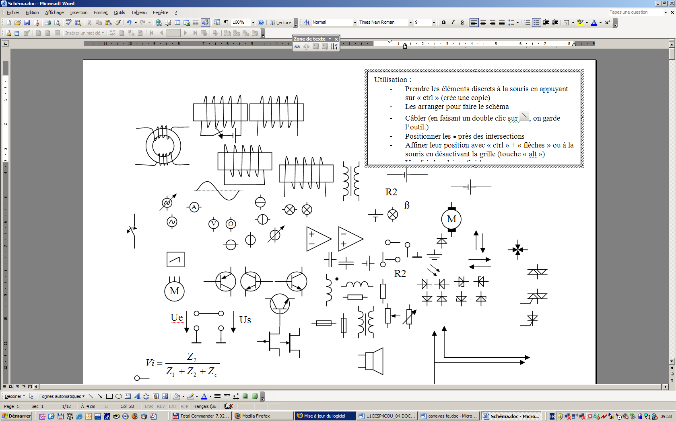

* Si la grille n’est pas active (magnétique) il faut aller dans « mise en page » « organiser »  « aligner », dans paramètre de la grille enlever la coche « aligner sur les autres objets » et ajouter la coche « aligner sur la grille quand elle n’est pas affichée.

R2

Ω



Φ

ß

V

θ

R*m*

M

M

A

Us

Ue

Us

Ue

Ue

Ue

Ue

Φ

I/U

0

I[A]

0

I[A]

0

I[A]

0

I[A]

0

I[A]

0

I[A]

R

t1

t2

h

x

y

12V

0V

10ms

20ms

…

5V

t

20ms

10V

-6V

10ms

10ms

…

0

fc1

fc2

0

0

I[A]

t[s]

0

0

E

0

0

E

0

I[A]

Ri

Ualim

URi

UFcem

Moteur

n

R1

R3

R2

I1

I2

I3

R7

R1

R2

R6

R5

R3

R4

R3

R1

R2

R1

R2

R4

R3

U

A

B

A

R1

R2

R6

R5

R4

R3

L

R

R

R

L

L

R1

R2

U

A

B

C

Ri

U

Rch

Δθ = ?

]

P [W]

Δθ1

Δθ2

Δθ3

Rth

U

Us

400V

400V

200V

200V

R4

R1

R2

R3

R5

R6

2V

5V

4V

6V

1V

7V

Ri

U

Rch

U

**+**

I

R

-

Rs

Ri

Iin

I

U

R2

R3

Rch

U

R1

R1 = 80 Ω

R2 = 90 Ω

R36% = 180 Ω

R64% = 320 Ω

U=24V

U

**+**

-

1

2

3

4

R

R5

R1

R2

R4

U 12V

R3

5k

5k

10k

10k

R8

15k

R6

5k

5k

R7

5k

C

B

A

R4

R1

R2

R3

R5

R6

A

B

C

1.2 kΩ

22 kΩ

1 kΩ

6.8 kΩ

R1

R2

R3

R4

R5

U

R1

R2

Rch

U

R5

R1

R2

R4

U 12V

R3

5k

5k

10k

10k

+

R8

15k

R6

5k

5k

R7

5k

+

U 6V

R4

R1

R2

R3

R5

R6

U1

U2

R1

R3

R4

R2

Ue

R4

R1

R2

R3

R5

R6

U

UR

RC RL

L

R

Us

Ue

C

Us

Ue

R

C

Ue

Us

R

C

L

R

Us

Ue

R

L

Us

Ue

UC

UR

UL

A

U

UC

UC1

R

UC2

Ue

Us

R1

R2

C

L

t

I

U

URch

UoutGraetz

IL/Igraetz

UG

UR

UL

R1

U

UC

R2

R1

U

UC

R2

R3

R1

R2

C

R3

U

+

U

+

R1

R2

R3

R4

C

Filtres

Ue

Us

R1

C

R2

Ue

Us

R1

R2

C

L

Ue

Us

R1

R2

C1

C2

Us

R3

C2

R2

L

Ue

R1

C1

Us

C2

C1

R2

L

Ue

R3

R1

Diodes en DC

Us

R4

C4

R3

C3

Ue

R2

C2

C1

R1

Ue

C

R

RL

L

I

Us

R3

C3

R2

C2

Ue

R1

C1

Us

R3

C3

R2

C2

Ue

R1

C1

10k

33k

15k

56k

3.3k

2.2k

1k

12V

15V

10 μF

Us

R3

C2

R2

L

Ue

R1

C1

10V

R1

R2

R3

R1

R2

U

R1

R2

U

R1

U2

U1

Us

R2

U

R1

R2

R3

U

R1

R2

Ualim

I

d

Ud

A

V

R

V1

V2

U

R

R1

R2

R3

R4

U

R1

V

R2

U

R1

R2

R3

R4

R1

R2

R5

R4

R3

U

10V

R1

R2

R3

I

R1

R2

R3

R4

U

R3

R2

R1

V1

V2

U1

R4

U2

R1

R2

R3

U

R1

R2

U

R

U1

U2

Diodes en AC

R

D1

D2

R

D1

D2

U

R

C

R1

U2

U1

R

5:1

U

R

U1

Us

R

U1

Us

V

A

A

Us

Ue

Doubleur

C1

U1

D1

Us

D2

C2

C

U1

D

Us

Zener

U

R1

R2

R3

R4

Ue

R

Z

Us

R

Rch

U

Z

U

R1

R2

R3

R4

Diac Triac

Bipolaire

U

UL

UT

R3

R1

R2

Cclamp

Dclamp

Ls

L

R

VDC

S1

S2

S3

S4

S5

S6

U

UL

UT2

R2

R1

UT1

Re2

R1

Rc

R2

Rch

Ue

Re1

Rs

C1

C2

C3

R1

Rc

R2

Rch

Ue

Re

Rs

C1

C2

Us

Vcc

Us

R5

R1

β

U

R2

R4

R1

R7

+

C3

10V

C1

Uth

Rth

Rc

Re

Vcc

R8

VG1

440Hz

R6

R2

R3

R1

Re

R2

Rc

Vcc

ß

RL

C3

R1

R2

R3

R4

Q1

Q2

Vcc

R1

R2

R3

Vcc

Vee

Vcc

R2

R3

R1

Vcc

R2

R1

ß

Us

Rc

U

R1

Vcc

R2

ß

Vcc

R2

ß

R1

Bipolaire en alternatif

R4

R1

Rc

R2

R5

Ue

R3

Rs

C1

C2

C3

RL

C4

Vo

R1

R2

R3

R4

C2

C1

C3

R5

RS

RL

R1

R2

R3

R4

RS

RL

r’e

R1

R2

R4

RS

r’e

C3

· 1/β

R5

JFet

U

R1

Vcc

Rc

ß

L

C

C1

R1

R2

R4

RS

r’e

· βac

C2

R3

RL

VDD

RD

Rg

RS

VDD

RD

Rg

RS

Ue

Us

C2

C1

VDD

RD

Rg

RS

VDD

R1

RD

R2

RS

VDD

1.5V

Ampli OP

Uin1

R2

R1

Uout

Uin2

Ue

Us

R2

R1

C1

C2

Us

R

Rx

R

R

R2

R1

R3

R4

V+

V-

3V

10k

5k

Uout

Uin

R2

R3

Uout

R1

Zout

RL

I2

I1

Uin

R2

R1

Uout

Uin

R1

R2

Uout

+15

0.5V

Us

2V

1V

1k

2k2

2k

1k8

5k

3V

10k

5k

Uout

R1

R2

R3

C1

C2

Ue

Us

R1

R2

R3

Vp

VPDS/I

Vcc

Vee

Uin

Uout

Ue

R1

R2

Vcc

Vee

Us

C

R

Rch

UR3

R1

Uout

UR2

R2

R3

3V

50Hz

Z1

5k

Uout

Z2

3V

50 Hz

5k

Uout

Z1

Z2

Uin

R2

R1

Uout

U

R

Uout

C

Rch

R1

R2

U

Uin

R2

R1

Uout

Dz

R1

R2

Vcc

Vee

R5

C

R4

R3

R4

R5

R1

C3

R2

R3

C2

C1

Uout

Re2

R1

Rc

R2

Ue

Re1

Rs

C1

C2

C3

Rr

Re

Uout

Vcc

R2

Uin2

R1

Rg

Uout

Uin1

R3

R4

R5

R6

R2

R1

Rs

C1

C2

Rch

Equivalant mécanique de l’ampli op

Différenciateur :

Entrée inverseuse

Entrée non-inverseuse

Divers

M

G

U1

U2

I1

I2

Alimentation découpage Boost

Alimentation découpage CUK

Ue

Us

Alimentation découpage Buck

Alimentation découpage Buck-Boost

K1

K1

K2

θ

θ

K2

K1

L1

N

K1

θ

10cm

Démonstration Miller

Gain -10 x

RM1

Us

Ue

1V ;2V

-10V ;-20V

9A ;18A

9A ;18A

RM2